Приложение 7
Регламент соревнований «Лабиринт»

В этом состязании участникам необходимо подготовить автономного робота, способного наиболее быстро проехать от зоны старта до зоны финиша по лабиринту, составленному из типовых элементов.
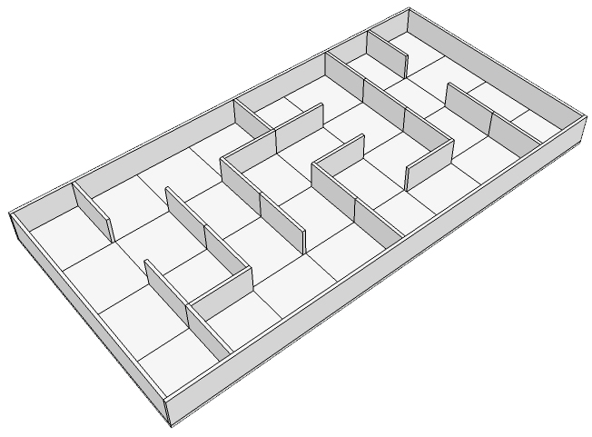
1.Условия состязания
1.1. Робот должен набрать максимальное количество очков, двигаясь по лабиринту от зоны старта до зоны финиша.
1.2. Во время проведения попытки участники команд не должны касаться роботов.
1.3. Роботу запрещено преодолевать стенки лабиринта сверху.
1.4. Если во время заезда робот станет двигаться неконтролируемо или не сможет продолжить движение в течение 20 секунд, то получит очки, заработанные до этого момента.

2.Поле
2.1. Поле состоит из основания с бортиками, с внутренними размерами 1200х2400 мм.
2.2. Лабиринт составляется из секций размером 300 х 300 мм двух типов: со стенкой и без стенки. Вся конструкция лабиринта составлена из ЛДСП белого цвета толщиной 16 мм.
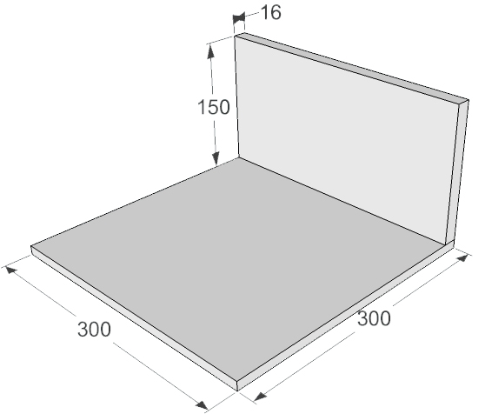
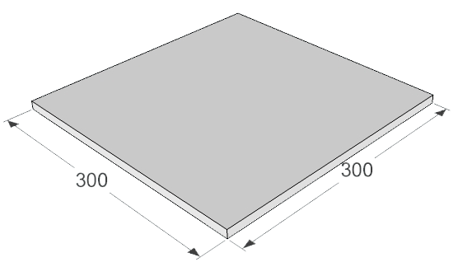
2.3. Стенки лабиринта высотой 150 мм и толщиной 16 мм.





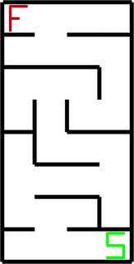

Варианты лабиринтов:

3.Робот
3.1. На роботов не накладывается ограничений на использование каких-либо комплектующих, кроме тех, которые могут как-то повредить поверхность поля.*
3.2. Максимальные размеры робота 250х250х250 мм.
3.3. Во время попытки робот может менять свои размеры, но исключительно без вмешательства человека.
3.4. Робот должен быть автономным.
3.5. Робот, по мнению судей, как-либо повреждающий покрытие поля, будет дисквалифицирован на всё время состязаний.
3.6. Перед заездом габариты роботов проверяются.

4.Проведение Соревнований.
4.1. Соревнования состоят не менее чем из двух попыток (точное число определяется оргкомитетом).
4.2. Каждая попытка состоит из серии заездов всех роботов, допущенных к соревнованиям. Заездом является попытка одного робота проехать лабиринт.
4.3. Перед первой попыткой и между попытками команды могут настраивать своего робота.
4.4. До начала попытки команды должны поместить своих роботов в область «карантина». После подтверждения судьи, что роботы соответствуют всем требованиям, соревнования могут быть начаты.*
4.5. Если при осмотре будет найдено нарушение в конструкции робота, то судья дает 3 минуты на устранение нарушения. Однако, если нарушение не будет устранено в течение этого времени, команда не сможет участвовать в состязании.
4.6. После помещения робота в «карантин» нельзя модифицировать или менять роботов (например: загрузить программу, поменять батарейки) до конца попытки.*
4.7. В начале заезда робот выставляется в зоне старта так, чтобы все касающиеся поля части робота находились внутри стартовой зоны.
4.8. По команде судьи отдаётся сигнал на старт, при этом оператор должен запустить робота.
4.9. Максимальное время заезда определяется оргкомитетом перед соревнованием, по истечении этого времени заезд останавливается и робот получит то количество очков, которое заработает за это время.
4.10. Конфигурация поля будет одна и та же для всех роботов, участвующих в текущей попытке.
4.11. От попытки к попытке конфигурация поля может меняться.

5. Судейство
5.1. Оргкомитет оставляют за собой право вносить в правила состязаний любые изменения, если эти изменения не дают преимуществ одной из команд.
5.2. Контроль и подведение итогов осуществляется судейской коллегией в соответствии с приведенными правилами.
5.3. Судьи обладают всеми полномочиями на протяжении всех состязаний; все участники должны подчиняться их решениям.
5.4. Судья может использовать дополнительные заезды для разъяснения спорных ситуаций.
5.5. Если появляются какие-то возражения относительно судейства, команда имеет право в устном порядке обжаловать решение судей в Оргкомитете не позднее окончания текущего раунда.
5.6. Переигровка может быть проведена по решению судей в случае, если робот не смог закончить этап из-за постороннего вмешательства, либо когда неисправность возникла по причине плохого состояния игрового поля, либо из-за ошибки, допущенной судейской коллегией.
5.7. Члены команды и руководитель не должны вмешиваться в действия робота своей команды или робота соперника ни физически, ни на расстоянии. Вмешательство ведет к немедленной дисквалификации.
5.8. Судья может закончить состязание по собственному усмотрению, если робот не сможет продолжить движение в течение 20 секунд.

6.Правила отбора победителя
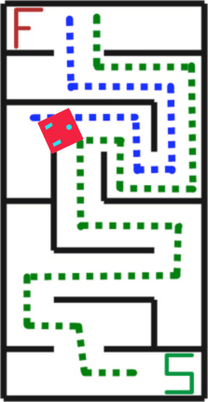
6.1. За проезд через секцию робот зарабатывает очки. Очки в заезде даются за приближение к финишу лабиринта. Как только останавливается время заезда, выбирается наиболее удаленная от финиша секция, поверхности которой касается робот. Далее, с учётом этой секции, судья подсчитывает количество секций (штрафных очков) до финиша и вычитает это из максимального количества очков.
Пример подсчёта очков:
o - Максимальное количество очков (M) равно количеству секций от стартовой секции до секции ближайшей к финишной. M=22
o - После остановки времени заезда робот находился в положении красной пиктограммы.
o - Количество штрафных очков (S) равной количеству секций по кратчайшему пути от ближайшей к финишу секции до максимально близкой к оптимальной траектории секции* из тех которых касается робот. S=9
o - Итого очков за заезд: M-S=13
(оргкомитет может изменить количество очков за секцию, а также методику подсчёта).
6.2. Очки за секцию начисляются только тогда, когда она преодолена полностью.
6.3. При ранжировании учитывается результат попытки с самым большим числом очков из всех попыток (не сумма). Если команды имеют одинаковое число очков, то будет приниматься во внимание сумма очков всех других попыток. Если и в этом случае у команд будет одинаковое количество очков, то будет учитываться время, потребовавшееся команде для завершения лучшей попытки.
* отмеченные пункты регламента могут быть отменены или изменены оргкомитетом конкретного этапа соревнований.

Советы оргкомитету:
1. Рекомендуется проводить соревнования в режиме «С карантином». Данный режим, позволяет избежать многих организационных проблем при проведении соревнований. В этом случае мероприятия проводятся, примерно по такому расписанию:
Время подготовки к попытке.
В конце этого времени абсолютно все роботы, участвующие в попытке, ставятся в изолированное от участников место (далее карантин). Например, это могут быть столы в отгороженной от участников и зрителей зоне с полями для соревнований.
Проверка параметров роботов.
В это время судьи замеряют габариты роботов, проверяют их конструкцию, состояние устройств связи и т.п.
Если конструкция робота не удовлетворяет требованиям установленным регламентом соревнований, то вызывается команда, выступающая с этим роботом, и ей даётся 5 минут на исправление всех недочётов.
Если команда не успевает устранить все недочёты в установленное время, то она пропускает попытку, к которой не смогла подготовиться и может участвовать в следующих попытках.
Проведение попытки.
Во время заездов, по очереди вызываются команды, при этом, только один человек от команды берёт робота из карантина, включает, проводит заезд под руководством судьи и ставит робота на своё место в карантине.
Время подготовки ко второй попытке.
В начале этого времени роботы отдаются из карантина участникам. Далее, как и в первой попытке
Проверка параметров роботов.
Проведение второй попытки.

